**2. Прототипы и дизайн:**

**2.1. Структура взаимодействия прототипов:**

Главная:

Удобные кнопки: Интуитивная навигационная панель для перехода к разделам "Вакансии", "Соискатели", "Работодатели" и "Контакты".

Вакансии:

Фильтрация: Возможность фильтрации вакансий по специализациям.

Карточки вакансий: Информативные карточки с названием, кратким описанием и кнопкой "Подробнее". Также оценивание вакансий кнопками "Интересует" и "Не интересует".

Соискатели:

Сортировка: Возможность сортировки профилей по опыту, навыкам и другим критериям.

Детали профиля: Компактные карточки с изображением соискателя, ключевыми навыками и Контактная информация в виде мобильного номера, взятого с телеграма.

Личные контакты: авторизированный номер телефона.

Прототип сделанный при помощи figma.

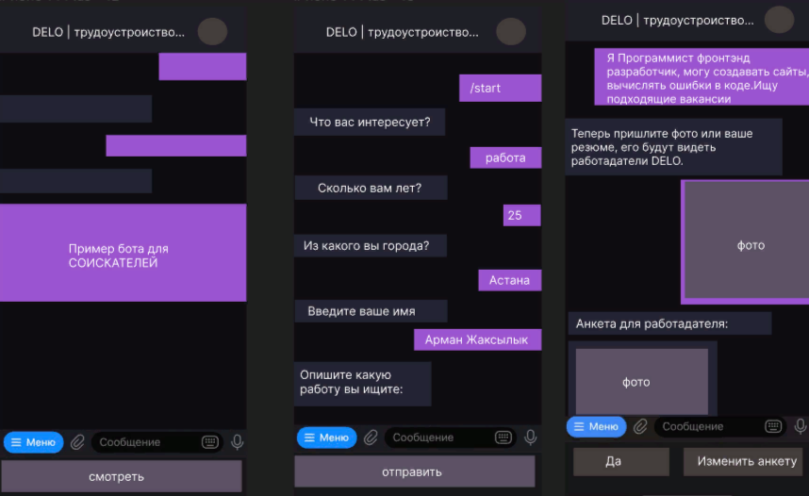

*Рисунок 2.1.1*

**2.2. Дизайн форм с кратким описанием:**

Регистрация/Авторизация:

Форма регистрации: форма с полями для ввода login и пароля, а также кнопкой "register".

Форма авторизации: Простая форма с полями для ввода login пароля, а также кнопкой "login".Вводится имя, возраст, город,

Просмотр вакансий/профилей соискателей:

Дизайн карточек вакансий: Четкая карточка с полными данными о вакансии и кнопкой "Подробнее".

Дизайн карточек профилей: Компактная карточка с фотографией, кратким описанием и кнопкой "Контакт".

Визуальные карточки: Представление работы в виде карт с цветовой разметкой для различных типов вакансий.

Шрифты и структура: Применяются читаемые шрифты с жирными заголовками для акцента на ключевой информации.

Изображения: Высококачественные изображения и графика для подчеркивания важности информации.

Итог по прототипам и дизайну:

**3. Функциональность**

Платформа предоставляет следующую функциональность:

Регистрация и авторизация пользователей.

Просмотр вакансий и профилей соискателей.

Личное общение между пользователями при помощи контактного номера для быстрой обратной связи.

Безопасное хранение личных данных пользователей.

**3.1. Регистрация и авторизация:**

Регистрация новых пользователей:

Пользователь взаимодействует с ботом, отправляя команду /register , после чего ему предлагается заполнить форму с именем, адресом электронной почты и паролем.

Система проверяет валидность введенных данных, и в случае успеха создает новый аккаунт, присваивает уникальный идентификатор и отправляет уведомление о успешной регистрации.

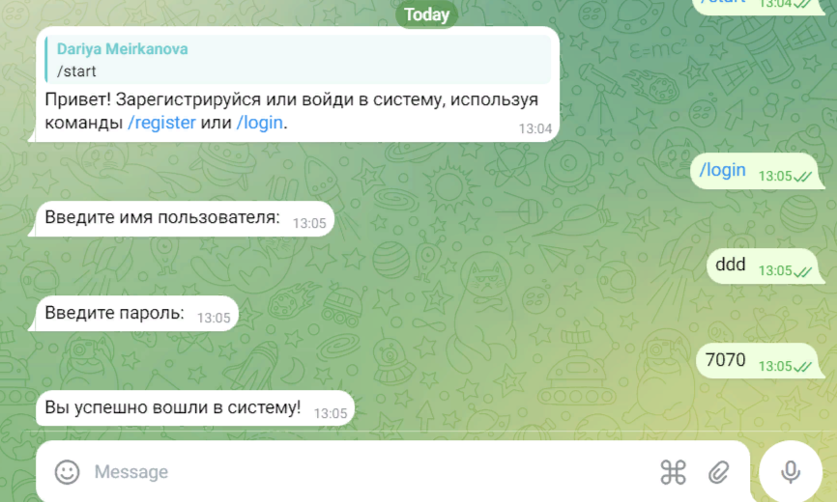

Рисунок 3.1.1

Авторизация зарегистрированных пользователей:

Зарегистрированный пользователь вводит свой уникальный идентификатор (логин) и пароль, отправляя команду /login.

Система проверяет соответствие введенных данных с зарегистрированными в системе, после чего предоставляет доступ к персонализированным функциям.

Парсинг городов: в персонализированных функциях есть функция, которая проверяет введенный город в списке городов Казахстана. Если город не найден, отправляет сообщение об ошибке и ожидает коррекции ввода.

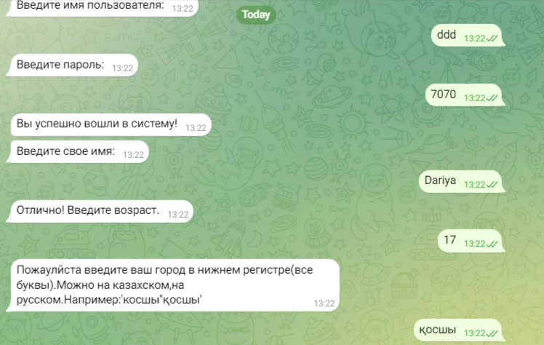

Рисунок 3.1.2

Запрос об отправке изображения для дальнейшего вывода анкеты:

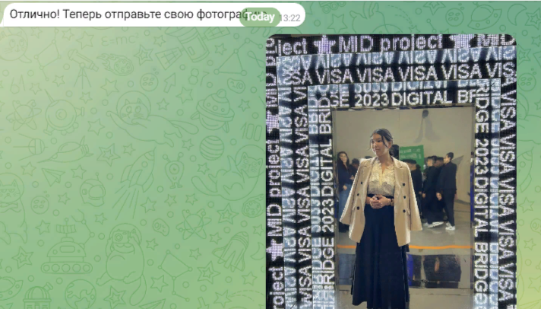

Рисунок 3.1.3

Личные контакты: авторизированный номер телефона, получаемый в обязательном порядке из телеграма пользователя.

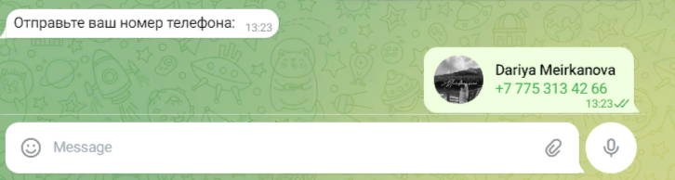

Рисунок 3.1.4

**3.2. Поиск вакансий:**

Поиск вакансий:

Пользователь проходит специальный опрос, заполняет все пункты как опыт, навыки, и так далее, получая список вакансий.

Тут работает фильтрация по ключевым словам , по специализации предоставляет гибкий и точный поиск.

Результаты отображаются в виде карточек вакансий с кнопкой "Подробнее" для дополнительной информации, также оценки вакансий.

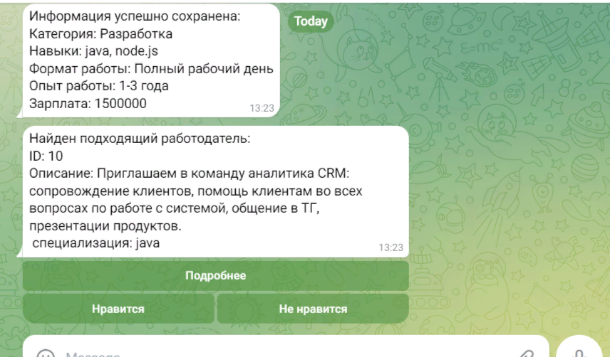

Рисунок 3.2.1

**3.3. Личное общение и обмен контактами:**

Соискатель получают контакты и всю информацию о вакансии только при нажатии на кнопку «подробнее»:

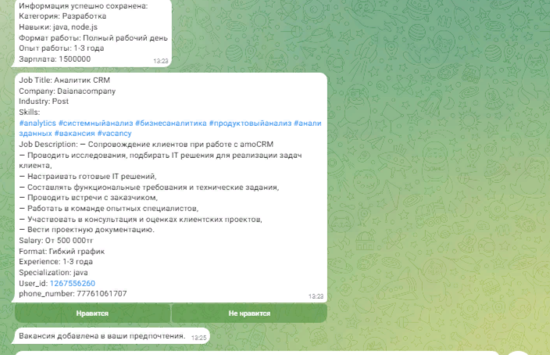

Рисунок 3.3.1

**3.4. Безопасность личных данных:**

Все данные, передаваемые между пользователями и хранящиеся в системе, остаются только в системе хранения данных, обеспечивая высокий уровень конфиденциальности.

Контроль доступа:

Система реализует строгий контроль доступа, гарантируя, что каждый пользователь имеет доступ только к собственным данным и тем функциям, для которых у него есть права.

Безопасность:

Используются меры безопасности, такие как тайм-ауты и периодическая переаутентификация, для предотвращения несанкционированного доступа к аккаунтам.

Итог по функциональности:

DELO предоставляет выдающийся функционал, начиная от интуитивной регистрации и эффективного поиска вакансий и соискателей с применением разносторонних фильтров, до безопасного и комфортного личного общения, обмена контактами и обеспечения высокого уровня защиты личных данных. Система воплощает простоту использования, эффективность в поиске, и превосходство в обеспечении безопасности, создавая благоприятное окружение для взаимодействия соискателей и работодателей в сфере ИТ.